Mesa de rejeito
Estrutura
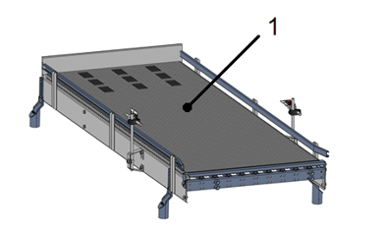
Figura Erro! Nenhum texto com o estilo especificado foi encontrado no documento.-1: Mesa de rejeito
Nº | Descrição
1 | Esteira transportadora

Funcionamento
A mesa de rejeito tem a função de transportar as embalagens por meio de esteiras não acionadas.

